

Inserir veículo
A funcionalidade de Inserir Veiculo permite a inclusão do veículo usado para o serviço operacional. Assim o veículo passa a estar associado ao cadastro de Equipe e possibilitará o acompanhamento da frota pelo operacional. Este cadastro Conterá as seguintes Campos: Placa, Marca, Modelo, Ano do Modelo e Indicador de Uso.
A funcionalidade pode ser acessada por meio do menu Gsan > Atendimento > Inserir Veiculo >
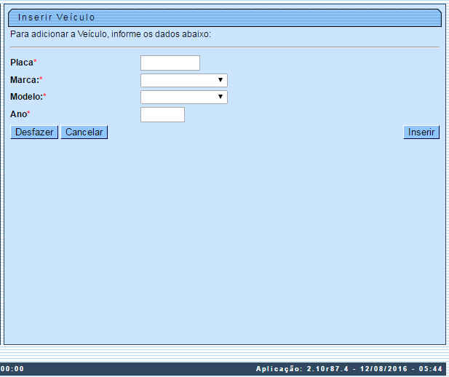

Preenchimento dos campos
Campo | Orientações para Preenchimento
Placa(*) | Campo obrigatório - Permite informar a Placa do veículo.
Marca(*) | Campo obrigatório - Permite informar a marca do veículo.
Modelo(*) | Campo obrigatório - Permite informar o modelo do veículo.
Ano do Modelo(*) | Campo obrigatório - Permite informar o ano do veículo, no formato AAAA.
Indicador de Uso

Tela de Sucesso
Ao clicar no botão , e não houver nenhuma inconsistência no conteúdo dos campos da tela.
O sistema apresentará a mensagem abaixo, quando a inclusão Veículo tiver sido realizada com sucesso.
Escolha a opção desejada clicando em algum dos “links” existentes na tela de sucesso:
- Menu Principal: Para voltar à tela principal do sistema.
- Inserir outro Veículo: Para inserir outro Veículo na base de dados.
- Atualizar Veículo Inserido: Para efetuar a atualização do Veículo, recentemente, inserido

Funcionalidade dos Botões
Botão | Descrição da Funcionalidade
Utilize este botão para solicitar ao sistema a inserção do logradouro na base de dados. Neste caso, é necessário que todos os campos estejam preenchidos corretamente.
Caso exista alguma inconsistência, o sistema emitirá a mensagem de crítica correspondente.
 | Utilize este botão para fazer com que a tela volte ao seu estado inicial de exibição.
 | Utilize este botão para fazer com que o sistema encerre, sem salvar, o que está sendo feito, e volte para a tela principal.
Clique aqui para retornar ao Menu Principal do GSAN

